Atoo-Sync GesCom – EBP

1 | Création d’un Pack de EBP vers PrestaShop
Dans EBP, l’article AR00024 est une nomenclature commerciale composée
Cet article contient les références suivantes :
- AR00020
- AR00022
- AR00023
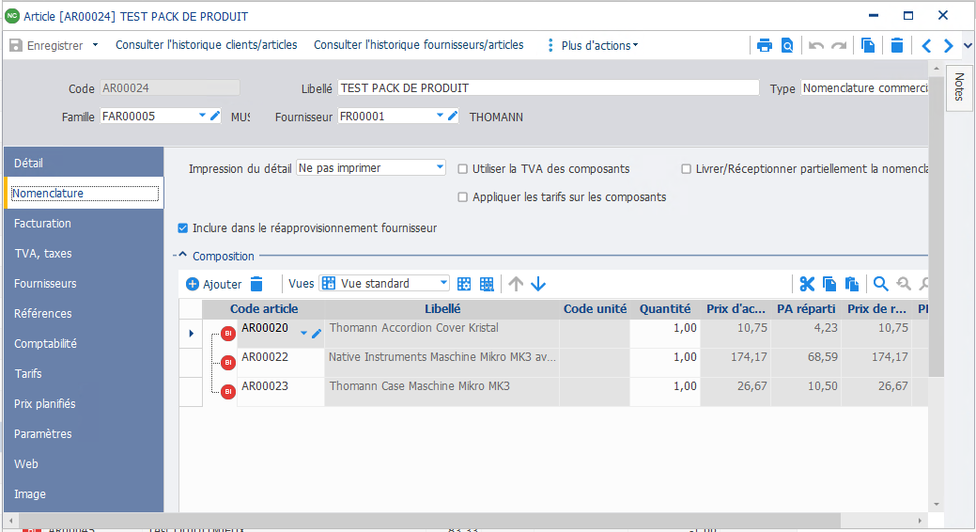
Pour créer un Pack dans PrestaShop, il faut que chaque composant de la nomenclature existe de façon individuel sur la boutique

1/ Export des articles vers la boutique
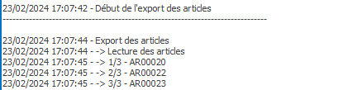

2/ Vérification des articles sur PrestaShop
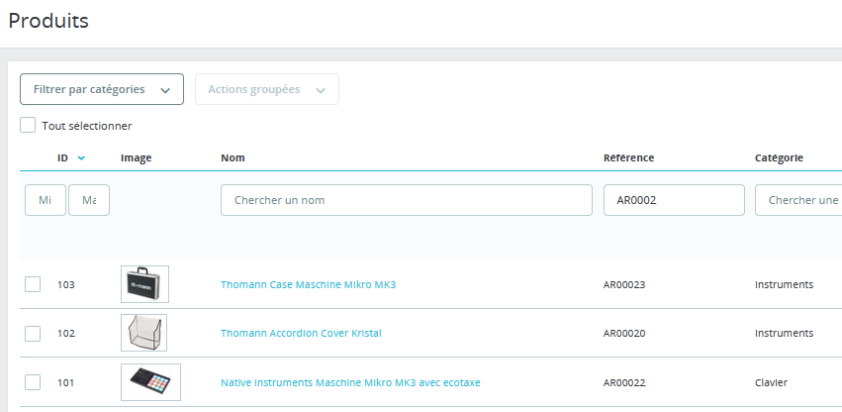

3/ Paramétrage du module Atoo-Sync GesCom EBP de la boutique
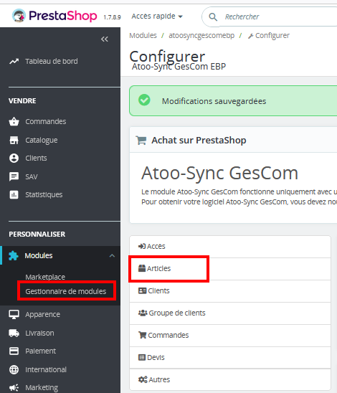
Activer « Créer les packs »
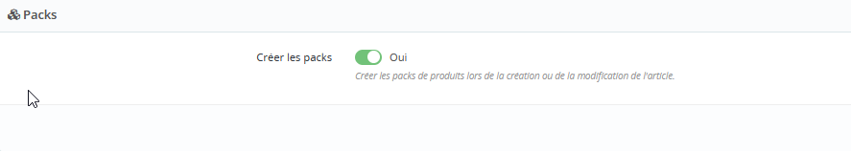
4/ Export du Pack (AR00024) vers PrestaShop
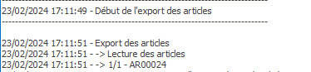

5/ Vérification du Pack sur PrestaShop
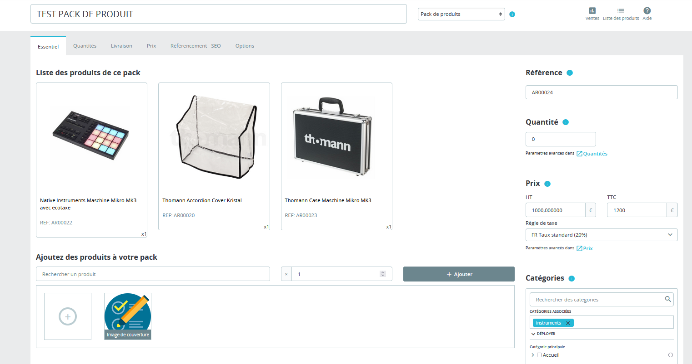

2 | Pack existant dans PrestaShop, comportement suite à une synchro Atoo-Sync
Dans la cas ou le pack à été créé manuellement dans PrestaShop

